МІНІСТЕРСТВО ОСВІТИ І НАУКИ УКРАЇНИ
КРЕМЕНЧУЦЬКИЙ НАЦІОНАЛЬНИЙ УНІВЕРСИТЕТ
ІМЕНІ МИХАЙЛА ОСТРОГРАДСЬКОГО
КАФЕДРА АВТОМАТИЗАЦІЇ ТА ІНФОРМАЦІЙНИХ СИСТЕМ

ЗВІТ З ЛАБОРАТОРНОЇ РОБОТИ № 3
З НАВЧАЛЬНОЇ ДИСЦИПЛІНИ
«ТЕОРІЯ ПРИЙНЯТТЯ РІШЕНЬ»
ВАРІАНТ 12
ВИКОНАВ СТУДЕНТ ГРУПИ КН-24-1
ЛЕВЧЕНКО Д. В.
ПЕРЕВІРИЛА ДОЦЕНТ КАФЕДРИ
РИЛОВА Н. В.
КРЕМЕНЧУК 2026

ЛАБОРАТОРНА РОБОТА № 3
Тема. Обчислення медіани Кемені на бінарних відносинах.
Мета. Отримати навички розрахунку медіани Кемені для визначення узгодженої думки групи експертів та порівняти її із середнім за Кемені.

ПОСТАНОВКА ЗАВДАННЯ
Для варіанта № 12 задано десять матриць бінарних відношень розміром 5 × 5. Потрібно перевірити їх правильність, обчислити відстані Кемені між усіма матрицями, знайти медіану й середнє за Кемені та визначити експертів, думка яких збігається з груповим рішенням.

КОРОТКІ ТЕОРЕТИЧНІ ВІДОМОСТІ
Матриця бінарного відношення містить нулі та одиниці. На головній діагоналі розташовані нулі, а для кожної пари різних альтернатив один із симетричних елементів дорівнює одиниці, інший — нулю. Властивість транзитивності не є обов'язковою.
Відстань Кемені між відношеннями A і B визначається сумою модулів різниць відповідних елементів:
$$D(A,B) = Σᵢ Σⱼ |a(i,j) − b(i,j)|$$
Медіана Кемені мінімізує суму відстаней до думок усіх експертів:
$$A* = Arg min Σᵢ D(Aᵢ,A)$$
Для середнього за Кемені мінімізується сума квадратів відстаней:
$$Ā = Arg min Σᵢ D²(Aᵢ,A)$$

ПОРЯДОК ВИКОНАННЯ РОБОТИ
1. Унести до програми десять матриць варіанта 12.
2. Перевірити правила заповнення бінарних відношень.
3. Обчислити відстані Кемені між усіма парами матриць.
4. Для кожного кандидата визначити суми відстаней і квадратів відстаней.
5. Знайти медіану та середнє за Кемені й порівняти їх.
6. Перевірити результати автоматичними тестами.

ПОЧАТКОВІ ДАНІ ВАРІАНТА 12
Експерт | Рядки матриці
1 | 00111; 10010; 01001; 00100; 01010
2 | 00111; 10010; 01001; 00100; 01010
3 | 00111; 10010; 01001; 00100; 01010
4 | 00101; 10010; 01001; 10100; 01010
5 | 00101; 10010; 01000; 10100; 01110
6 | 00111; 10010; 01000; 00100; 01110
7 | 00101; 10010; 01001; 10100; 01010
8 | 00101; 10010; 01001; 10100; 01010
9 | 00101; 10010; 01011; 10000; 01010
10 | 00000; 10010; 11001; 10100; 11010

Кожен запис у правому стовпці містить п'ять рядків матриці, розділених крапкою з комою. Усі десять відношень пройшли формальну перевірку.

МАТРИЦЯ ПОПАРНИХ ВІДСТАНЕЙ КЕМЕНІ
 | A1 | A2 | A3 | A4 | A5 | A6 | A7 | A8 | A9 | A10
A1 | 0 | 0 | 0 | 2 | 4 | 2 | 2 | 2 | 4 | 6
A2 | 0 | 0 | 0 | 2 | 4 | 2 | 2 | 2 | 4 | 6
A3 | 0 | 0 | 0 | 2 | 4 | 2 | 2 | 2 | 4 | 6
A4 | 2 | 2 | 2 | 0 | 2 | 4 | 0 | 0 | 2 | 4
A5 | 4 | 4 | 4 | 2 | 0 | 2 | 2 | 2 | 4 | 6
A6 | 2 | 2 | 2 | 4 | 2 | 0 | 4 | 4 | 6 | 8
A7 | 2 | 2 | 2 | 0 | 2 | 4 | 0 | 0 | 2 | 4
A8 | 2 | 2 | 2 | 0 | 2 | 4 | 0 | 0 | 2 | 4
A9 | 4 | 4 | 4 | 2 | 4 | 6 | 2 | 2 | 0 | 6
A10 | 6 | 6 | 6 | 4 | 6 | 8 | 4 | 4 | 6 | 0

Матриця відстаней симетрична, а на головній діагоналі містить нулі. Нульові відстані між A4, A7 і A8 підтверджують, що відповідні експерти подали однакові відношення.

ЗНАЧЕННЯ ЦІЛЬОВИХ ФУНКЦІЙ
Кандидат | ΣD | ΣD² | Медіана | Середнє
A1 | 22 | 84
A2 | 22 | 84
A3 | 22 | 84
A4 | 18 | 52 | так | так
A5 | 30 | 116
A6 | 34 | 164
A7 | 18 | 52 | так | так
A8 | 18 | 52 | так | так
A9 | 34 | 148
A10 | 50 | 292

Мінімальна сума відстаней дорівнює 18, а мінімальна сума квадратів відстаней — 52. Обидва мінімуми досягаються для A4, A7 і A8.

ПІДСУМКОВА МАТРИЦЯ ГРУПОВОГО ВІДНОШЕННЯ
 | q1 | q2 | q3 | q4 | q5
q1 | 0 | 0 | 1 | 0 | 1
q2 | 1 | 0 | 0 | 1 | 0
q3 | 0 | 1 | 0 | 0 | 1
q4 | 1 | 0 | 1 | 0 | 0
q5 | 0 | 1 | 0 | 1 | 0

ОБЧИСЛЕННЯ ВІДСТАНЕЙ КЕМЕНІ
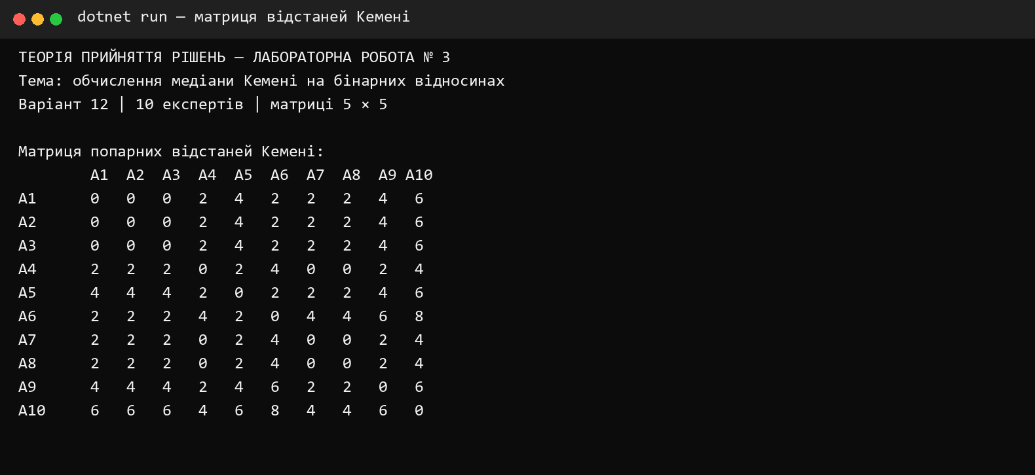
Рисунок 1 — Матриця попарних відстаней Кемені
Консольний результат відтворює симетричну матрицю відстаней для десяти експертів. Найбільша відстань у наборі дорівнює 8.

МЕДІАНА ТА СЕРЕДНЄ ЗА КЕМЕНІ
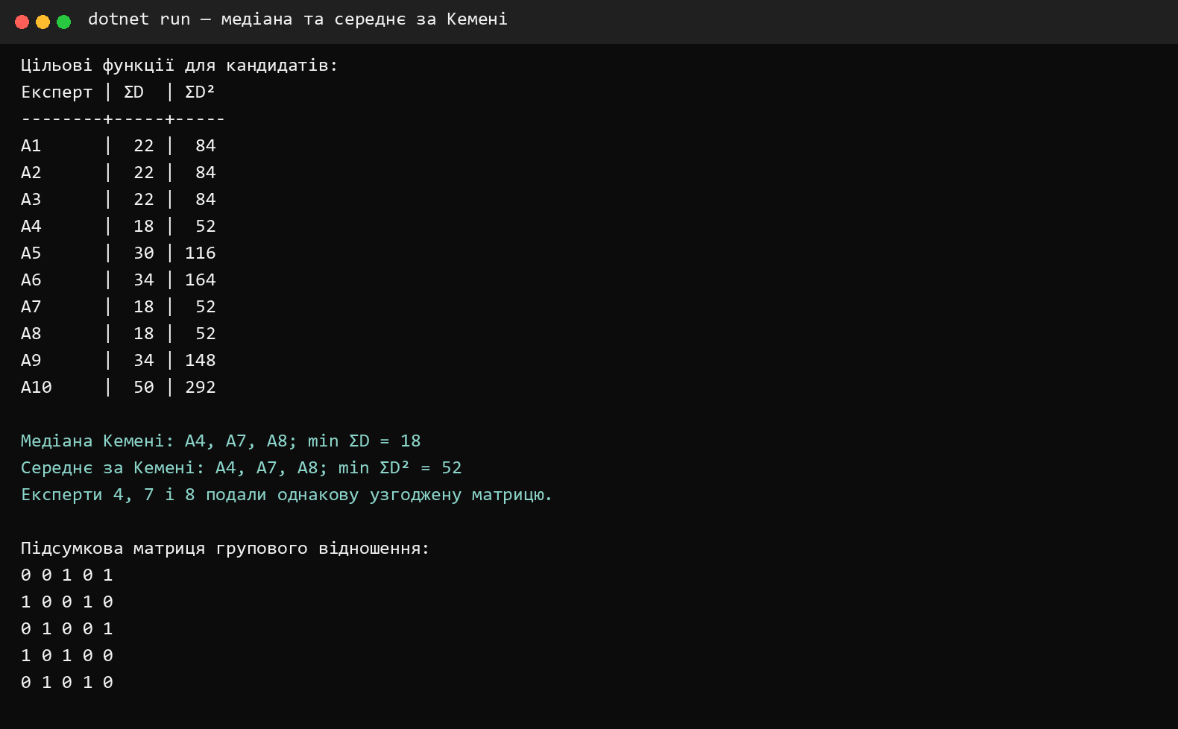
Рисунок 2 — Значення цільових функцій і групове відношення
Програма визначила однакову множину оптимальних кандидатів для обох критеріїв: A4, A7 і A8. Оскільки ці матриці однакові, підсумкове групове відношення єдине.

ПЕРЕВІРКА ПРОГРАМИ
Автоматично перевірено початкові матриці, властивості матриці відстаней, значення цільових функцій, склад множини медіан і середніх та збіг матриць експертів № 4, № 7 і № 8.
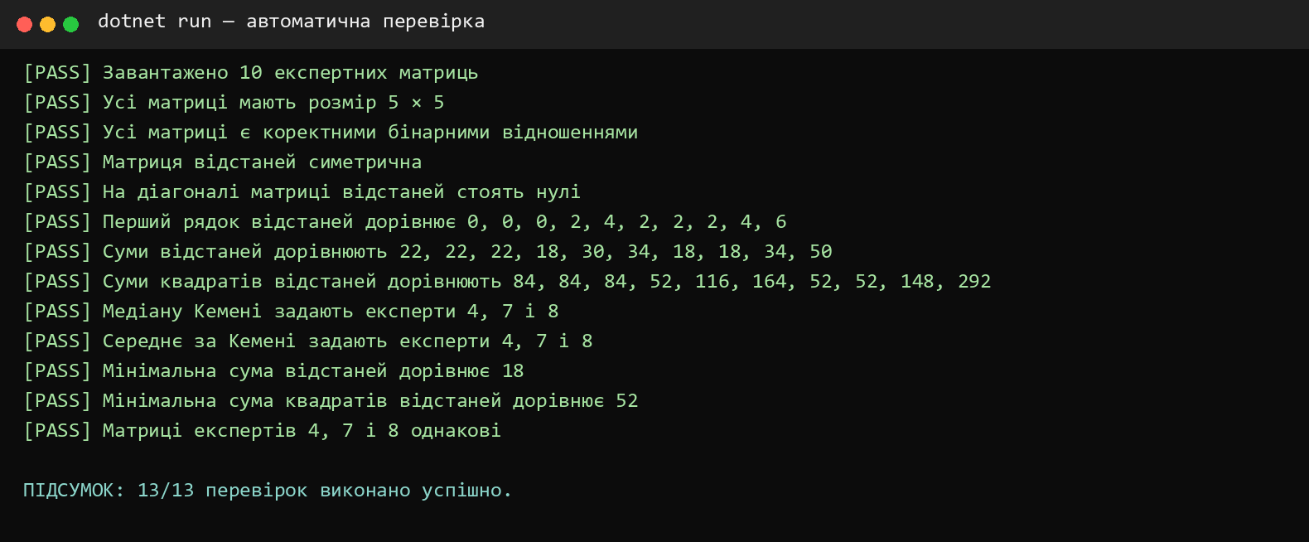
Рисунок 3 — Результат автоматичної перевірки програми
Усі 13 перевірок виконано успішно. Рішення збирається в конфігурації Release без попереджень і помилок.

ВІДПОВІДІ НА КОНТРОЛЬНІ ПИТАННЯ

1 СКІЛЬКИ ЕКСПЕРТІВ І АЛЬТЕРНАТИВ БЕРУТЬ УЧАСТЬ У ПРИКЛАДІ
У прикладі з теоретичної частини беруть участь 9 експертів, які порівнюють 5 альтернатив. У варіанті № 12 використано 10 експертних матриць для 5 альтернатив.

2 ПРАВИЛА ЗАПОВНЕННЯ МАТРИЦІ БІНАРНИХ ВІДНОШЕНЬ
Матриця має бути квадратною та містити лише нулі й одиниці. Якщо альтернатива i краща за j, то x(i,j) = 1, інакше x(i,j) = 0. На головній діагоналі ставлять нулі. Для різних альтернатив один із симетричних елементів дорівнює 1, інший — 0. Транзитивність не є обов'язковою.

3 ЗАПОВНЕННЯ МАТРИЦІ ПОПАРНИХ ВІДСТАНЕЙ
Кожну експертну матрицю порівнюють з кожною іншою. У клітинку (i,j) записують кількість елементів, що не збігаються у матрицях Aᵢ та Aⱼ. Матриця відстаней симетрична, а на її головній діагоналі стоять нулі.

4 ВИЗНАЧЕННЯ МЕДІАНИ КЕМЕНІ
Для кожного кандидата підсумовують відстані до всіх експертних матриць. Кандидати з найменшою сумою утворюють множину медіан. У варіанті № 12 мінімум ΣD = 18 мають A4, A7 і A8; вони однакові, тому саме експерти № 4, № 7 і № 8 висловили думку, що збігається з груповою.

5 ВИЗНАЧЕННЯ СЕРЕДНЬОГО ЗА КЕМЕНІ
Для кожного кандидата підсумовують квадрати відстаней до всіх експертних матриць. Мінімум цієї суми визначає середнє за Кемені. У варіанті № 12 min ΣD² = 52, і його також досягають A4, A7 і A8. Отже, обидва способи агрегування дали однакове групове рішення.

ВИСНОВКИ
У лабораторній роботі мовою C# реалізовано розрахунок відстаней Кемені для десяти бінарних відношень варіанта № 12. Медіана та середнє за Кемені збіглися. Групове рішення подано однаковою матрицею експертів № 4, № 7 і № 8; мінімальні значення цільових функцій становлять відповідно 18 і 52.
Коректність початкових даних і розрахунків підтверджено тринадцятьма автоматичними перевірками. Вихідний код, результати, скриншоти та електронна версія звіту розміщені в репозиторії GitHub: https://github.com/dirana21/5_Semestr

